ISSN 2687-1289

95-летию ВГУИТ посвящается

Современные проблемы
гуманитарных
и общественных наук

Серия «Социально-политическое развитие
российского общества»

Выпуск 2 (54)

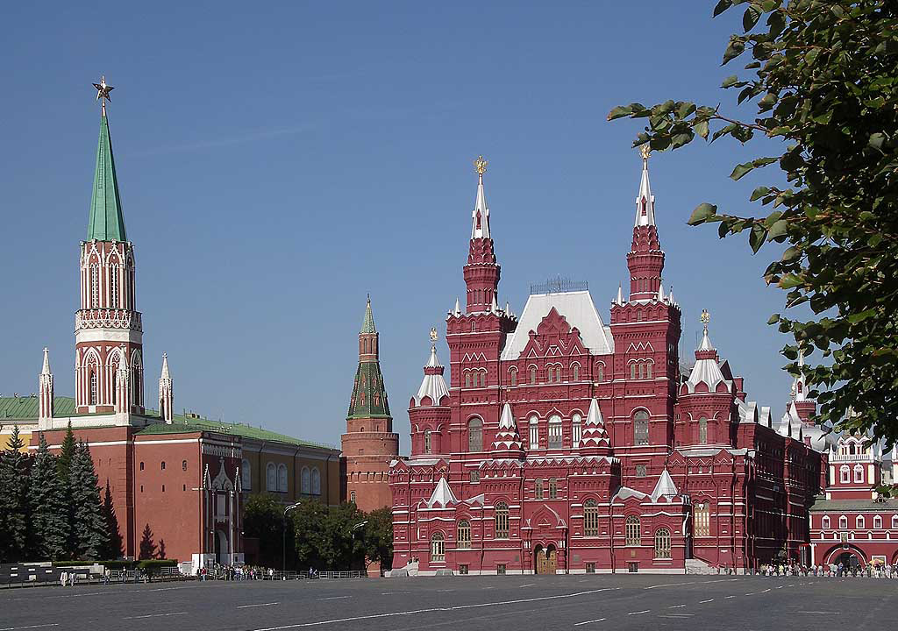

вОРОНЕЖ 2025
ISSN 2687-1289
МИНИСТЕРСТВО НАУКИ И ВЫСШЕГО ОБРАЗОВАНИЯ РФ

ФГБОУ ВО
«ВОРОНЕЖСКИЙ ГОСУДАРСТВЕННЫЙ
УНИВЕРСИТЕТ ИНЖЕНЕРНЫХ ТЕХНОЛОГИЙ»

РЕГИОНАЛЬНОЕ ОТДЕЛЕНИЕ ОБЩЕРОССИЙСКОЙ ОБЩЕСТВЕННОЙ
ОРГАНИЗАЦИИ СОДЕЙСТВИЯ ПОВЫШЕНИЮ УРОВНЯ И КАЧЕСТВА
ИСТОРИЧЕСКОГО ОБРАЗОВАНИЯ «ОБЪЕДИНЕНИЕ ПРЕПОДАВАТЕЛЕЙ
ИСТОРИИ В ВУЗАХ РОССИИ» ПО ВОРОНЕЖСКОЙ ОБЛАСТИ

НОЦ «ПОЗНАНИЕ ОБЩЕСТВА»
_____________________________________________________________________________

Современные проблемы
гуманитарных
и общественных наук

Серия «Социально-политическое развитие
российского общества»

Вып. 2 (54)



Воронеж
Издательско-полиграфический центр
«Научная книга»
2025

УДК 009:082.2

ББК Ч448.0,05
С 56
Серия основана в 2014 году
Сборник статей зарегистрирован в базе данных РИНЦ
(лицензионный договор № 819-12.2014 от 23.12.2014 г.)

Р е ц е н з е н т ы:
д-р ист. наук, проф. В.Ю. Захаров
(Московский технический университет им. Н.Э. Баумана (МВТУ);
д-р ист. наук, проф. М.Д. Книга
(Центральный филиал ФГБОУ ВО «РГУП»)

Редакционная коллегия:
проректор ВГУИТ, проф. О.С. Корнеева, зав. каф. философии
и истории ВГУИТ, проф. Г.А. Быковская (отв. редакторы),
директор РЦ ВГУИТ И.П. Серикова, директор ИМС ВГУИТ Е.А. Чигирин,
проф. каф. истории НИЯУ МИФИ В. А. Македонская,
доц. каф. философии и истории ВГУИТ А.Н. Злобин (отв. секретарь).

Современные проблемы гуманитарных и общественных наук [Текст] / ФГБОУ ВО «ВГУИТ». – Вып. 2 (54). – Воронеж: Издательско-полиграфический центр «Научная книга», 2025. – 160 с. – (Серия «Социально-политическое развитие российского общества»).
С56

В журнале базы РИНЦ представлены работы преподавателей ряда российских и зарубежных ВУЗов, школ и научных учреждений, а также обучающихся образовательных организаций разного уровня. Тематика научных статей охватывает широкий спектр проблем истории, политологии, права, социологии, филологии. Материалы научного сборника рекомендуются преподавателям и методистам технических ВУЗов, административным работникам, а также всем интересующимся гуманитарной тематикой.
Статьи, их аннотации и переводы публикуются в авторской редакции.

УДК 009:082.2

ББК Ч448.0,05

4404000000
С Без объявл.
ОК2 (03)-2025
© Коллектив авторов, 2025
© ФГБОУ ВО «Воронеж.
гос. ун-т.инженер. технол.», 2025
© Издательско-полиграфический
центр «Научная книга», 2025
ISSN 2687-1289

Оригинал-макет данного издания является собственностью Воронежского государственного университета инженерных технологий, его репродуцирование (воспроизведение) любым способом без согласия университета запрещается.

СОДЕРЖАНИЕ
Анисимова О. Е., Анисимов В. П., Ключникова И. Д., Морозов К. А.  С КРЕСТОМ – В РУКАХ, С МОЛИТВОЙ – НА УСТАХ  (САМООТВЕРЖЕННОСТЬ СУДОВЫХ СВЯЩЕННИКОВ В ГОДЫ РУССКО-ЯПОНСКОЙ ВОЙНЫ) | 3
Баймурзаев А.С.  ВЛИЯНИЕ НА ЭЛЕКТОРАЛЬНЫЕ ПРОЦЕССЫ ВОРОНЕЖСКОЙ ОБЛАСТИ ИСПОЛЬЗОВАНИЯ ФАКТОРА  ВОЛОНТЕРСКОЙ ДЕЯТЕЛЬНОСТИ ПО ПОДДЕРЖКЕ СВО И УЧАСТИЯ В СВО | 9
Гребенщиков А. Е.  ДЕЯТЕЛЬНОСТЬ В. Ф. ВОЙНО-ЯСЕНЕЦКОГО | 13
Двуреченская Т. А.  РУССКИЙ КОСМИЗМ: СИНТЕЗ ФИЛОСОФИИ И НАУКИ В ПОИСКАХ БЕССМЕРТИЯ И КОСМИЧЕСКОЙ ЭКСПАНСИИ | 20
Жуйкова Т. Н.  РОЛЬ ГУМАНИТАРНОЙ СОСТАВЛЯЮЩЕЙ В  ОБРАЗОВАТЕЛЬНОМ ПРОЦЕССЕ ТЕХНИЧЕСКОГО ВУЗА | 28
Злобин А. Н., Агаева Н. Ю.  ЗЛОУПОТРЕБЛЕНИЯ ОТВЕТСТВЕННЫХ РАБОТНИКОВ КАК ЧАСТЬ КРЕСТЬЯНСКОЙ ПОВСЕДНЕВНОСТИ В ЦЧО (1928-1934 ГГ.) | 31
Иванова Г. П.  К ВОПРОСУ О ДАТЕ ОСНОВАНИЯ ВОРОНЕЖСКОГО  ИНСТИТУТА ПИЩЕВОЙ ПРОМЫШЛЕННОСТИ | 37
Иванова С. И.  ИСТОРИЧЕСКИЙ АНАЛИЗ ПРОБЛЕМЫ ТЕРРОРИЗМА | 44
Кретова О. Б., Бушуев А. И.  МЕМОРИАЛЬНЫЙ КОМПЛЕКС «КУРСКАЯ БИТВА» –  КОНСОЛИДАЦИЯ СИЛ ГОСУДАРСТВА И ОБЩЕСТВА В  СОХРАНЕНИИ ИСТОРИЧЕСКОГО НАСЛЕДИЯ | 49
Кузнецова О. П., Черногор О. В.  ЭТАПЫ ФОРМИРОВАНИЯ НАУЧНО-ИССЛЕДОВАТЕЛЬСКИХ НАВЫКОВ У УЧАЩИХСЯ С ИСПОЛЬЗОВАНИЕМ  ВНЕУРОЧНОЙ ДЕЯТЕЛЬНОСТИ | 55
Мазец В.Г.  СОХРАНЕНИЕ ИСТОРИЧЕСКОЙ ПАМЯТИ О ПОДВИГЕ  СОВЕТСКОГО НАРОДА В ГОДЫ ВЕЛИКОЙ ОТЕЧЕСТВЕННОЙ ВОЙНЫ НА ЭТАПЕ СТАНОВЛЕНИЯ РЕСПУБЛИКИ БЕЛАРУСЬ | 58
Макарова Т. Н.  ПРИЕМЫ ФОРМИРОВАНИЯ У ОБУЧАЮЩИХСЯ  ОТВЕТСТВЕННОГО ОТНОШЕНИЯ К РЕЗУЛЬТАТАМ  УЧЕБНОЙ ДЕЯТЕЛЬНОСТИ | 66
Македонская В. А., Швец Т. Д.  ПРОБЛЕМЫ РАЗРАБОТКИ И РЕАЛИЗАЦИИ ШЕФСКОЙ  ПОМОЩИ В ОСВОБОЖДЕННЫХ РАЙОНАХ В ГОДЫ  ВЕЛИКОЙ ОТЕЧЕСТВЕННОЙ ВОЙНЫ | 70
Мухина Н. Е.  ВОСПИТАНИЕ ВОИНОВ ДРЕВНЕЙ РУСИ | 78
Обертяева И. А.  ПОБЕДНЫЙ МАРШАЛЬСКИЙ ТАНДЕМ: Г.К. ЖУКОВ И  К.К. РОКОССОВСКИЙ | 82
Попелышко Д. М.  ПРЕПОДАВАНИЕ ТЕМЫ ВЕЛИКОЙ ОТЕЧЕСТВЕННОЙ  ВОЙНЫ В РАМКАХ КУРСОВ СОЦИАЛЬНО-ГУМАНИТАНЫХ ДИСЦИПЛИН: К ВОПРОСУ О ФАЛЬСИФИКАЦИИ ИСТОРИИ | 87
Пушкин И. А.  ПРОТИВОПРАВНЫЕ ДЕЙСТВИЯ НЕСОВЕРШЕННОЛЕТНИХ ВОСТОЧНЫХ РЕГИОНОВ СОВЕТСКОЙ БЕЛАРУСИ  (БЕЛОРУССКО-РОССИЙСКОЕ ПОГРАНИЧЬЕ) | 96
Фешкин В. Н.  ИСТОРИЧЕСКАЯ ПАМЯТЬ И ИСТОРИЧЕСКОЕ СОЗНАНИЕ. ПРОБЛЕМЫ ИСТОРИЧЕСКОГО ПРОСВЕЩЕНИЯ В  СОВРЕМЕННОЙ ШКОЛЕ И ВУЗЕ | 103
Хотеева М. С.  КУЛЬТУРА ОТМЕНЫ – ИСТОРИЧЕСКИЙ АСПЕКТ И  СОВРЕМЕННОСТЬ | 108
Хуторная М. Л.  ОБУЧЕНИЕ СЛУЖЕНИЕМ: КАК ОБУЧАТЬСЯ И РАЗВИВАТЬСЯ ОДНОВРЕМЕННО | 117
Черенков Р. А.  ВЕЛИКАЯ ПОБЕДА И КУРИЛЬСКИЙ ВОПРОС | 123
Черных В. Д.  УЧАСТИЕ ВОРОНЕЖСКОГО МИТРОПОЛИТА ВЛАДИМИРА (ШИМКОВИЧА) В БОРЬБЕ С ОБНОВЛЕНЧЕСТВОМ В 20-Е ГГ. XX В. | 128
Черных В. Д., Ядрихинская Е. А.  МЕТОДИЧЕСКИЕ ОСОБЕННОСТИ ПРЕПОДАВАНИЯ  ГУМАНИТАРНЫХ ДИСЦИПЛИН ИНОСТРАННЫМ  СТУДЕНТАМ | 132
Шатилов С. Ф.  ГАРНИЗОННЫЕ ШКОЛЫ В СИСТЕМЕ НАЧАЛЬНОГО  ОБРАЗОВАНИЯ СИБИРИ В XVIII ВЕКЕ | 137
Шаяхметова И. З.  ДОРЕВОЛЮЦИОННЫЕ ИСТОКИ СОВЕТСКОЙ АВТОНОМИИ И ОРГАНОВ МЕСТНОГО САМОУПРАВЛЕНИЯ В РОССИИ | 143
Швец Т.Д.  УЧЕНЫЙ КАК ЛИЧНОСТЬ ИЛИ КАК ФУНКЦИЯ: БИОГРАФИЯ ЧЕЛОВЕКА КАК ИСТОРИЧЕСКИЙ ИСТОЧНИК | 151

Научное издание

СОВРЕМЕННЫЕ ПРОБЛЕМЫ
ГУМАНИТАРНЫХ И ОБЩЕСТВЕННЫХ НАУК

Вып. 2 (54)

Серия «Социально-политическое развитие
российского общества»

Подписано в печать 25.05.2025. Формат 60×84/16.
Усл. печ. л. 10. Тираж 100 экз. Заказ

ООО Издательско-полиграфический центр «Научная книга»
394018, г. Воронеж, ул. Никитинская, 38, оф. 308
Тел.: +7 (473) 200-81-02, 200-81-04
http://www.n-kniga.ru E-mail: zakaz@n-kniga.ru

Отпечатано в типографии ООО ИПЦ «Научная книга»
394026, г. Воронеж, Московский пр-т, 11/5
Тел.: +7 (473) 220-57-15, 296-90-83
http://www.n-kniga.ru E-mail: typ@n-kniga.ru

